Компания «ЭКСПОНЕНТА ФИЛЬМ» представляет с 28 июля 2016
"НЕВЕРОЯТНЫЙ БЛИНКИ БИЛЛ"
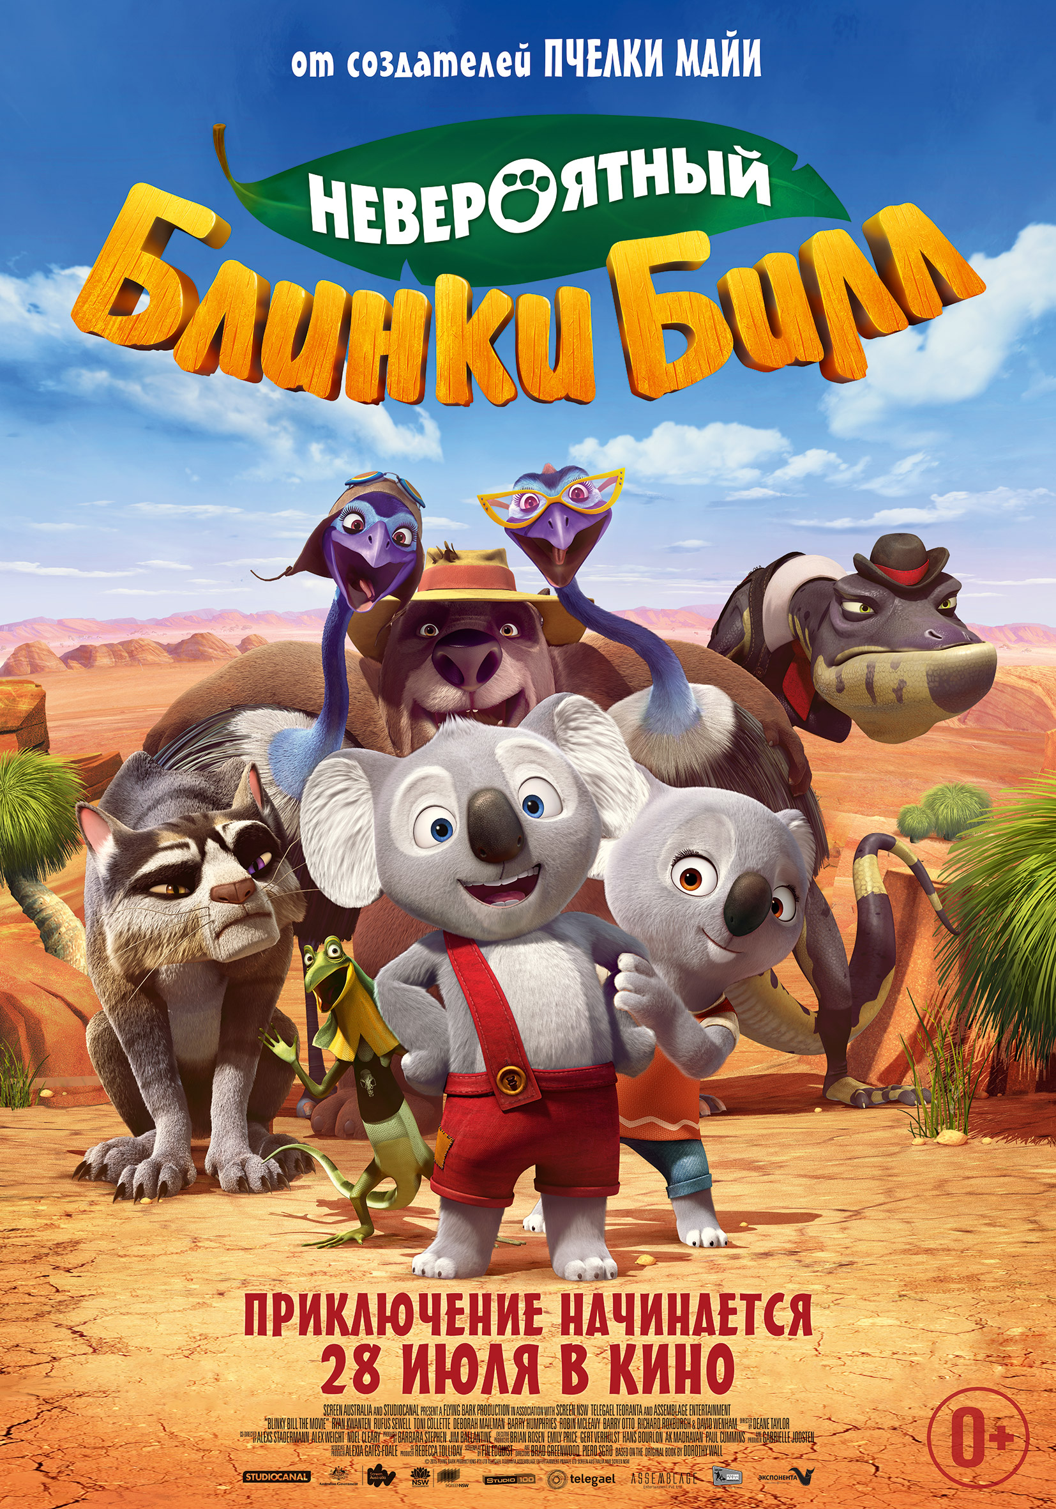

Дикие джунгли и море белых драконов

СИНОПСИС:
БЛИНКИ БИЛЛ – очаровательный и озорной медвежонок-коала, который никого не боится и никогда не сдается.
Вместе с друзьями – кенгуру, утконосом, сумчатой мышью – ему надо преодолеть миллион опасностей в диких джунглях, чтобы найти пропавшего отца.
Новые герои, яркий красочный мир экзотического континента и настоящее большое приключение!

БЛИНКИ БИЛЛ - это известнейшая детская австралийская классика, сравнимая по популярности с нашим БУРАТИНО. В Австралии книга о Блинки переиздавалась сотни раз с 1933 года. Мультфильм о Блинки впервые вышел на большой экран в 90х и приобрел тысячи фанатов. После успеха первого полнометражного мультфильма были выпущен мультсериал. В России он транслировался на канале КАРУСЕЛЬ.
Книга и мультфильм стали так популярны, потому что пропагандируют вечные ценности: верить в себя, видеть в других друзей, не сдаваться, нести ответственность за свои действия, любить и беречь природу.

Фотографии - https://yadi.sk/d/FpG_rSewrcjx9
Трейлер - https://yadi.sk/i/_ehB7YZ6rcu9L

По вопросам связанным с работой СМИ пишите
PR-агенту фильма Елене Слатиной - lenaslatina@yandex.ru,
или PR-менеджеру фильма Марье Борчуковой - bor4ukova@yandex.ru

